# Presentation timeline

## Myself

Slide avec école, linkedin, sujet du talk  
TODO : titre, slide

## Situation initiale

Nuage de point avec donnée timée, prédiction à faire.  
Régression linéaire insuffisante.  
Donnée continue ??  
TODO : slide avec image du nuage

## Why ML

Google told me. RDV avec un pro, avec présentation d’un dataset. Cas d’école.

TODO : slide, dataset

## VIF DU SUJET

Ce que je sais au départ :

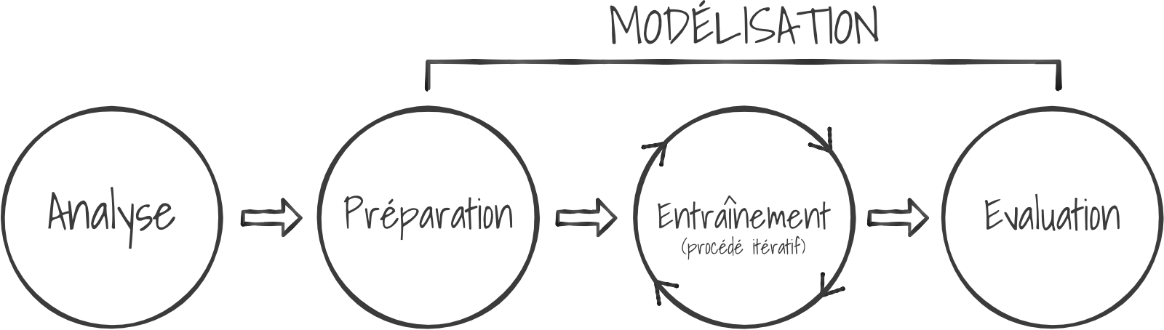

Préparation = flou  
Présentation AzureML, live creation d’un workflow ‘naif’ avec la db.  
Choix du modèle. Montrer la fct, comparer avec régression linéaire classique.  
Résultat pas concluant sans prépa.  
TODO : slide, montrer AzureML

## Préparation des données

Objectif : sélectionner les données relevantes.  
R over Python : plus simple à prendre en main pour débuter.  
Obstacles : synchronisation des données, choix d’intervalle de temps, points avec trop peu de données, arrangement

TODO : live coding ? slide

## Entrainement

Workflow AzureML  
TODO : montrer

## Evaluation

Expliquer coef de détermination, ses biais. Si pas bon, on recommence.  
Comparer avec régression linéaire classique.  
TODO : montrer

## 8 . Implementation

Générer le modèle & API Azure. Copier le code. Utiliser l’API et les script R pour faire des prédictions  
TODO : live coding